古琴文化探究与传承资料整理
一、古琴的起源与历史脉络
1. 从传说到实物
古籍里常说伏羲、神农造琴，最经典的说法是“舜弹五弦之琴”。但我查资料时发现，早期古琴应该是古人根据狩猎、祭祀的需求，利用天然竹木发展出来的，并不是某个人凭空造的。
实物佐证：目前考古发现最早的古琴实物是在湖北枣阳郭家庙出土的，距今大概2800年，属于西周时期。这说明古琴在先秦时期就已经广泛存在了，而且早期有五弦、十弦等多种样式。
2. 形制的确立
我印象最深的是古琴的尺寸寓意。琴长通常三尺六寸六分，对应一年的天数；五弦定五行五音，文武各加一弦，共七弦，象征天地人文；13个泛音节点，标志音位，象征一年十二月加闰月。这种天人合一的设计，一直延续到现在，也就是我们现在看到的“七弦十三徽”标准形制。
3. 历史分期
为了理清脉络，我按朝代把古琴发展史分成了几个阶段：
先秦（礼乐时代）：这时候古琴是“君子之器”，主要用于祭祀和教化。孔子特别推崇琴，《论语》里多次提到弹琴修身。著名的《高山流水》故事也是这个时期，伯牙和子期的知音难觅，直接奠定了古琴的情感基调。
​
汉魏（文人高峰）：这时期文人雅士特别爱琴。比如嵇康，临刑前还要弹奏《广陵散》以琴载道、以乐明志，从容不迫，体现了古琴代表的高洁风骨，奠定魏晋风骨与古琴的精神高度。
​
隋唐（制作鼎盛）：这是斫琴工艺的巅峰期。像四川的雷氏家族做的琴，被称为“雷公琴”，像“九霄环佩”这种名琴，现在都是博物馆里的国宝。同时唐朝出了个大事，曹柔发明了减字谱，解决了记谱难题，让很多古曲得以流传下来。
​
宋元（哲理意境）：宋代文人多，古琴音乐开始追求更深的意境，讲究“清微淡远”，琴音清澈干净，琴声轻柔含蓄，曲风朴素平和，意境悠长辽阔，感受人与自然相融的淡然心境。
​
明清（流派林立）：城市发展快，古琴形成了虞山派、广陵派、浙派、蜀派等各大流派，各有各的风格。
​
近现代（非遗复兴）：古琴一度衰落，后来经过杨宗稷、查阜西等大师的抢救，终于在2003年入选了联合国的“人类非物质文化遗产”，重新火了起来。
二、重点传承人：王光磊（当代浙派古琴家）
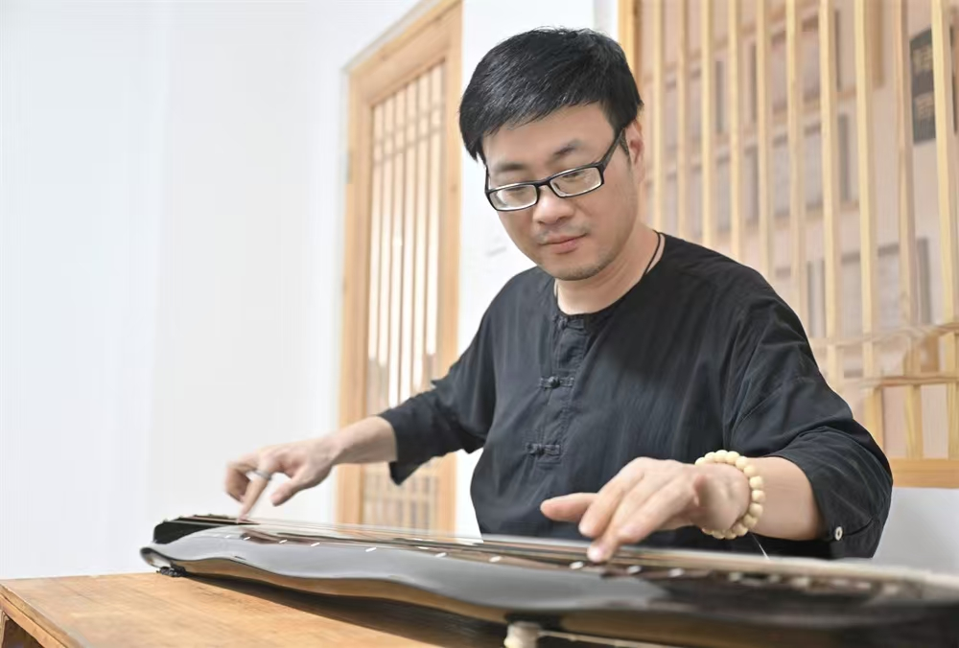
1. 师承关系
他是浙派徐门古琴第四代嫡传弟子。这个流派很有底蕴，谱系大概是：徐匡华 → 徐君跃 → 王光磊。2000年拜徐君跃（浙派国家级非遗传承人）为师，王光磊是他的得意门生。兼学刘善教（梅庵派国家级非遗）、吴文光（虞山吴派泰斗）。
2. 艺术成就
金奖：2016年“敦煌杯”全国古琴大赛成年组金奖。
银奖：“幽兰.阳春”“元白杯”等全国大赛多次金银奖。
演出：国内外独奏音乐会、国际古琴大赛评委（如新加坡古琴大赛）。
​
他现在不仅是演奏家，还是雁山堂古琴传习所的创办人，同时在高校任职，兼顾了艺术和教育。
3. 传承风格
他医琴双修、师承名门、技艺精湛、还懂得新媒体。他通过抖音、B站发视频，开公益课，让很多年轻人接触到古琴，让古琴这种传统乐器不再“曲高和寡”，致力于传统古琴艺术的传承与推广。
四、欣赏资源推荐
1. 《秋鸿》（浙派大曲）
​
这是浙派的代表大曲，难度很高。王老师的演奏气势磅礴，能听出大雁南飞的苍凉和壮志，非常有画面感。
​
2. 《流水》（经典名曲）
​
不同的人弹《流水》感觉完全不一样。王老师这个版本线条感很强，既有山川奔流的气势，又有很灵动的细节。
​

3. 《湖畔枫吟》（现代作品）
​
这是他恩师徐君跃老师的曲子。风格比较现代，旋律很优美，适合入门听，能感受到古琴现代审美的魅力。
​
4. 《神人畅》（古曲）
​
古朴、自由，表现的是神人同乐的场景，听完感觉很宁静。
​

